

ПАПКА – ПЕРЕДВИЖКА


«Советы родителям по развитию предпосылок самосознания у детей раннего возраста»

Самосознание – относительно устойчивая, более или менее осознанная система знаний о самом себе.
Самосознание является «ядром личности».

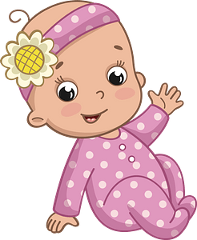
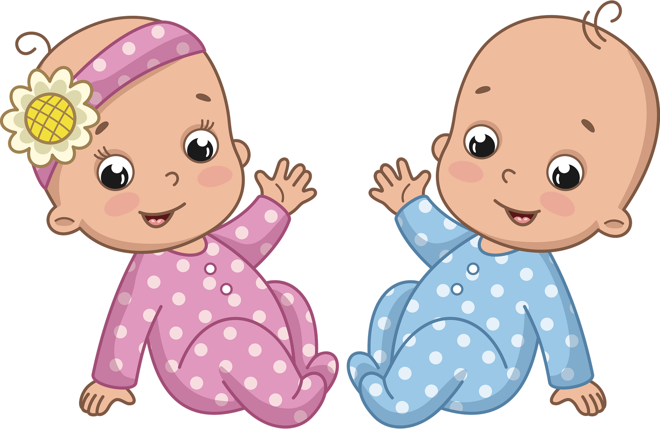

В младенческом возрасте происходят только предпосылки для развития самосознания, а для этого следует:

Как можно больше общаться с малышом
Ведь общение с взрослым является главным для развития личности ребенка, также общение с взрослым поможет малышу ощущать свою важность, интерес к окружающему миру;
Положительно оценивать малыша
Младенец не понимает слов, но так как мы относимся
к нему, помогает малышу понять свою ценность
и важность. Поэтому следует бережно относиться, заботиться, улыбаться своему малышу;
Взрослый выступает как образец для подражания, следовательно этот образец должен быть приближен
к идеальному. Ребенок сравнивает себя с взрослым;
Так как отношение малышка к себе зависит от того как протекает его деятельность взрослый должен создавать специальную среду для деятельности, в чем то помогать
и положительно оценивать малыша. Для ребенка очень важно, чтобы взрослый увидел результат его деятельности и оценил. Положительная оценка взрослого рождает
у малыша чувство гордости, собственного достоинства;
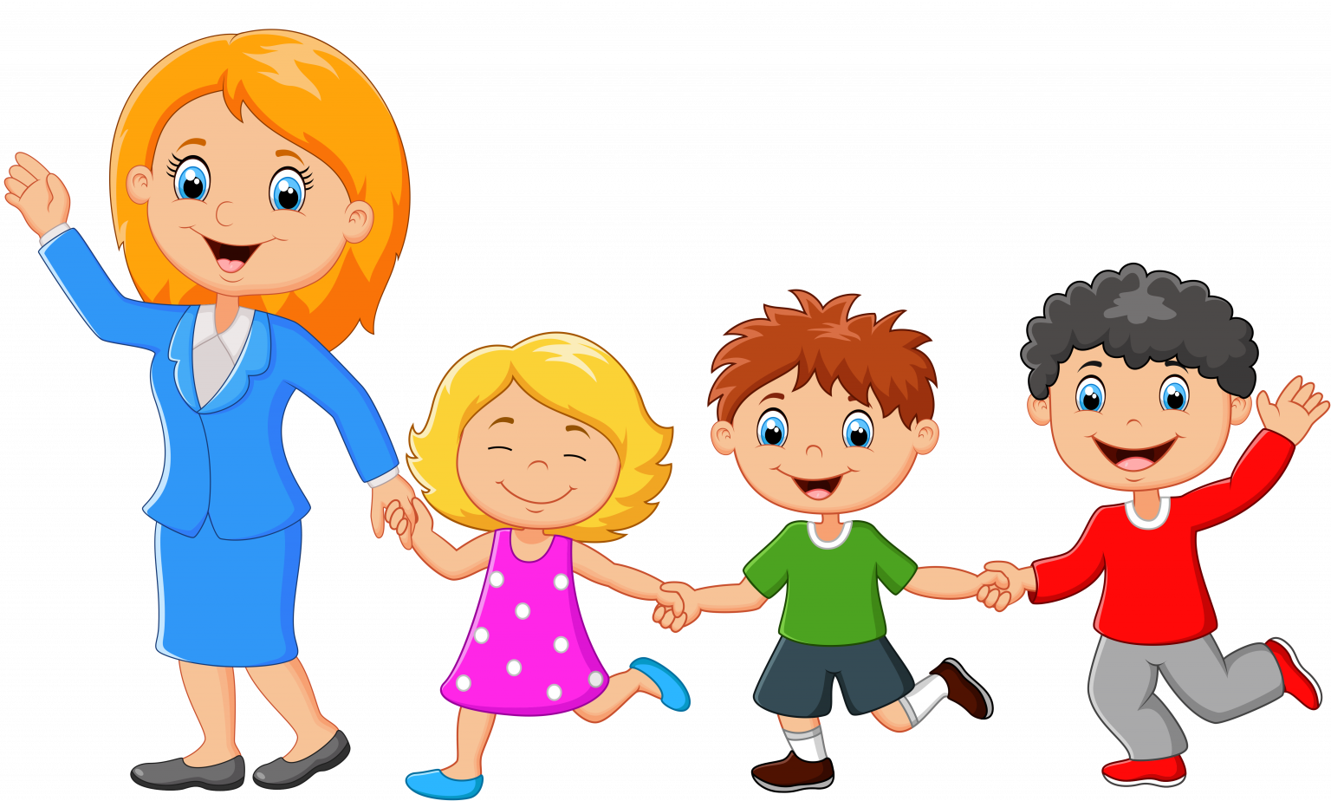

Ребенок впервые «открывает» материальную проекцию своего «я»
Для этого следует давать возможность малышу самому одеваться, причесываться, самому выполнять какие либо действия;

Ребенок в 3 года стремиться ставить цель и достигать ее, взрослый в свою очередь помогает ребенку удержать цель, выполнить действие, контролирует и оценивает его деятельность;

Обращение к ребенку по имени помогает чувствовать
себя особенным, употребление его ласковых форм демонстрирует малышу положительное отношение к нему;

В совместных действиях и играх с ребенком мама должна заботиться о том, чтобы инициатива постепенно переходила от нее к ребенку.
Взаимодействие должно быть гармоничным, т.е. соблюдаться соотношение инициативных и ответных действий, как со стороны матери, так и со стороны ребенка. Старайтесь отвечать на все инициативы малыша.
Не прерывайте насильно игру малыша, чтобы позаниматься с ним (почитать книжку, порисовать), не мешайте его целенаправленной деятельности.

Создавайте условия для развития образа Я ребенка.
Для этого предоставляйте ему свободу выбора действий, игрушек, партнеров по игре. Уважайте право малыша на собственное мнение, проявления самостоятельности и независимости.
С целью развития представлений ребенка о своих физических способностях следует создавать условия для овладения ребенком сложными движениями, называя их, совершая вместе с малышом, затем давая ему возможность выполнять их самостоятельно (по просьбе взрослого). Так, организуйте подвижные игры, включающие разные виды движений: ходьбу, подпрыгивание, приседания, прыжки, бег. Полезны музыкальные занятия с простыми танцевальными движениями.

Время от времени подводите ребенка к зеркалу, улыбайтесь его отражению, называйте по имени. Предлагайте ребенку рассматривать одежду, соотносить отражение в зеркале с реальностью. Не нужно бояться того.что ребенок, который с удовольствием рассматривает себя в зеркале, «красуется», вырастет самовлюбленным и избалованным. Психологически никакой связи между эгоцентричностью и рассматриванием себя в зеркале нет. А вот взрослые, которые не любят смотреть на себя в зеркало, часто оказываются неуверенными в себе, имеющими заниженное неадакватное представление о себе.низкую самооценку.

Следует также учить ребенка узнавать себя и других на фотографиях. Малышу показывают на них маму, папу, бабушку, знакомых взрослых, других детей. Особенно интересно для ребенка узнавать себя в младшем возрасте, сравнивать с собой в настоящий момент, наблюдать за изменениями в своем внешнем облике, физическом «Я».

Следует принимать во внимание развивающееся у ребенка чувство собственности. Понимание того, что у него есть свое место за столом, свой уголок для игры, свои кроватка, чашка, одежда и т.п., свидетельствует о развитии самосознания, представления о себе как обладателе определенных вещей. Это не проявление жадности и себялюбия, как иногда интерпретируют такое поведение малыша взрослые. Это рост его знаний о себе. Поэтому следует уважать право ребенка на собственность и одновременно учить его считаться с аналогичными правами других людей.
Предлагайте мальчикам и девочкам различные игрушки, сюжетные игры в соответствии с поло-ролевой принадлежностью, одобряйте, поощряйте поведение, соответствующее полу ребенка, создавая условия для формирования половой идентичности. Так, хвалите девочек, когда те выбирают куклы, помогают в домашней работе (стирка, уборка, приготовление обеда и т.п.); одобряйте мальчиков, играющих в кубики, машинки, манипулирующих различными предметами, проявляющих физическую активность, подчеркивайте разницу между поведением мальчиков и девочек.

Поощряйте проявление ребенком чувства сопереживания эмоциональным состояниям других людей. Похвалите малыша за то, что он стремится утешить плачущего, подскажите, как это лучше сделать (предложить игрушку, угостить сладостями, обнять и поцеловать). Аналогично развивайте у ребенка способность разделить с другими положительные эмоции: радость, восхищение, чувство удовольствия и др.
Создавайте условия для формирования конкретной самооценки, поскольку взрослый является поначалу главным ценителем достижений малыша, от его поведения во многом зависит, как будет происходить становление конкретной самооценки ребенка.
Как мы уже говорили, похвала, разрешение, положительные оценки должны преобладать над порицанием, негативными оценками.
При правильно организованном общении и взаимодействии оценка взрослого играет важную роль, ориентируя ребенка относительно достигнутых результатов.
Оценивая действия ребенка, взрослый время от времени может использовать отрицательные оценки конкретного достижения малыша, однако к конкретной оценке неуспеха ребенка должна быть присоединена положительная оценка его как личности. Например: «Ты ошибся, но я уверен, что, если ты постараешься, у тебя получиться правильно, потому что ты очень старательный и уже многое умеешь».

